大公司安卓开发习惯

#### Bilibili

1. 应用布局相关
   1. support包中的DrawerLayout，
   2. Fragment框架，
   3. CoordinatorLayout，
   4. 自定义Tabhost，
   5. 自定义实现的ViewPager
   6. 重写大部分View，
   7. 工具栏使用Toolbar，
   8. AppBarLayout做滑屏Tabhost
   9. 几乎完全使用资源文件管理资源！
   10. 使用merge 标签减少界面层级

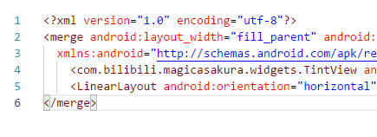

* 1. 使用大量屏幕适配方案（）

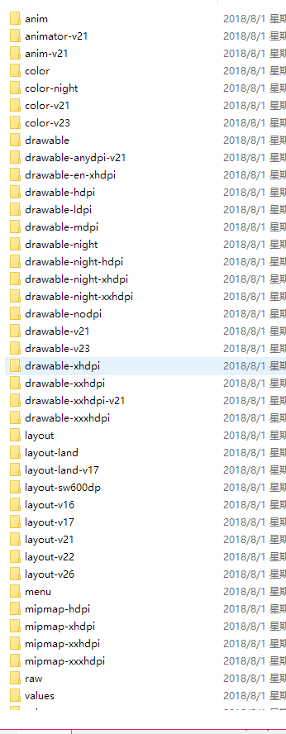

1. 主题相关
   1. 增加着色接口Tint()，

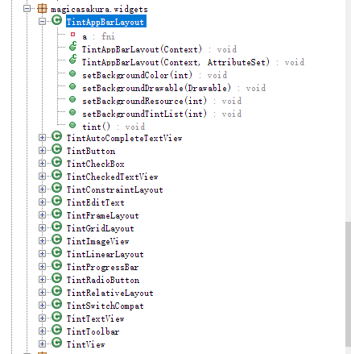

* 1. 使用了主题管理类ThemeUtility
  2. 使用ColorStateList自动选择不同颜色
  3. 广泛使用selectState来管理双色部分。

1. 规范相关
   1. 专类专用
   2. 可重用部分抽出
   3. 图像与主题之间的契合mute()
   4. 某些尺寸使用了固定值（图标：20dp）
   5. 大量使用矢量图Vector
   6. 针对不同状态，使用不同图片
2. 屏幕适配
   1. 使用了Android针对不同系统的适配管理自动适配（针对不同系统、不同屏幕使用专有文件）
   2. 进行了夜间模式单独适配
   3. 主要针对xxhdpi进行优化（图片最全面）
   4. 不支持转屏
   5. 某些小众屏幕适配不多